1주차 결과보고서

전공: 수학과 학년: 4학년 학번: 20171273 이름: 심현우

1. **Vivado 계정 생성과 설치과정을 제출(step-by-step으로 과정 설명)**

Vivado 계정 생성과 설치과정은 다음과 같다.

1. Xilinx 홈페이지로 이동

[www.xilinx.com](http://www.xilinx.com) 주소로 접속한다. 접속 시 다음과 같은 화면이다.



1. 계정 생성

이 화면에서 오른쪽 위 사람모양 아이콘을 누른 후 Login/Register을 눌러 계정을 생성한다.



Register을 눌렀을 때 화면은 다음과 같다. Create Account를 클릭하여 계정을 생성한다.

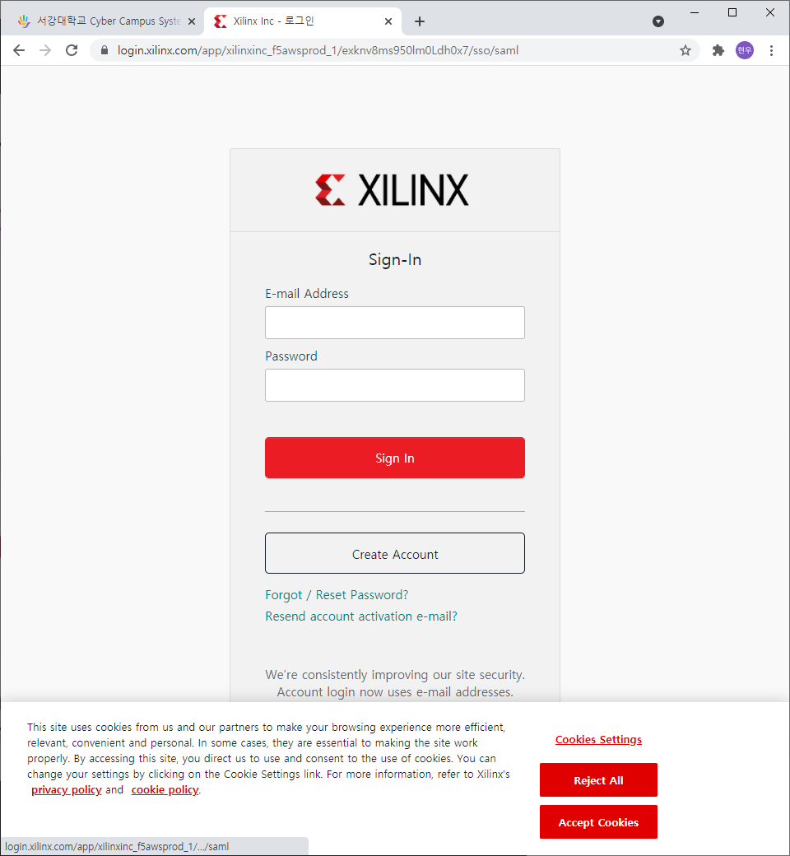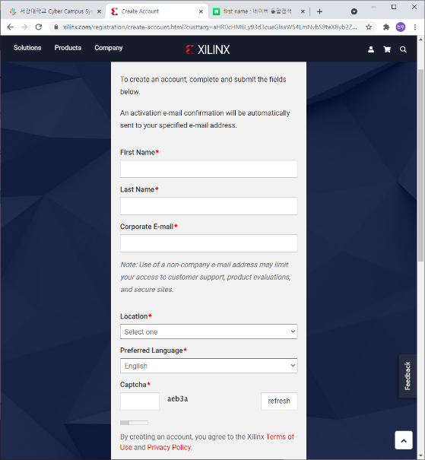

Create Account를 누른 후 개인정보를 입력하여 계정을 만든다.

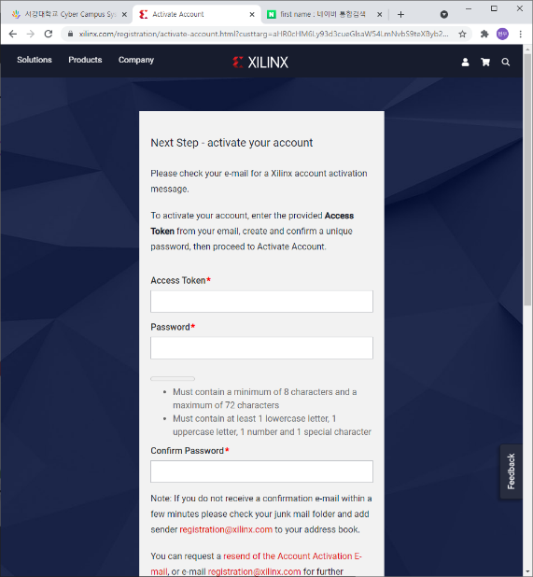

이메일 인증을 하고 완료한다.

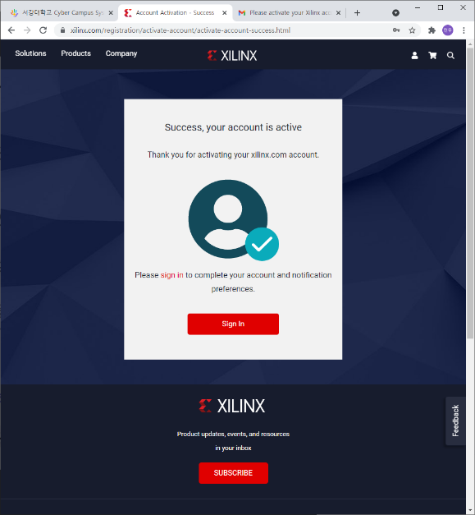

계정이 생성된 화면이다.

1. Vivado 다운로드 및 설치

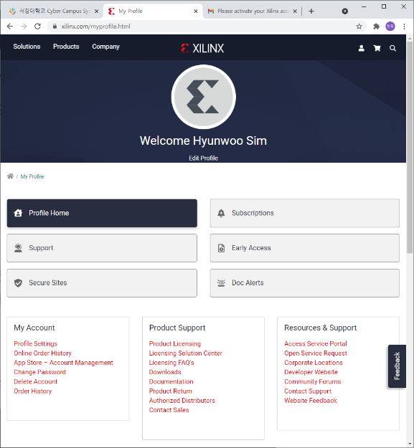

이후, 로그인을 진행하고 product support메뉴의 downloads를 클릭한다.

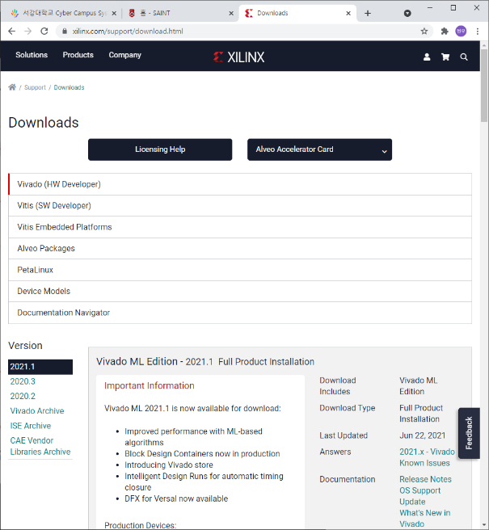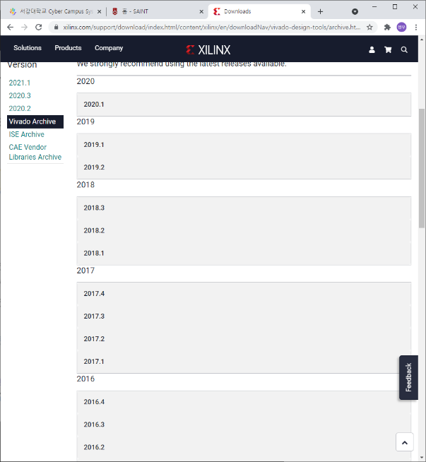

다운로드를 클릭하면 다운로드할 파일명과 version이 표시된다. 이때 vivado에서 archive를 눌러 2017.3 version을 다운로드한다.

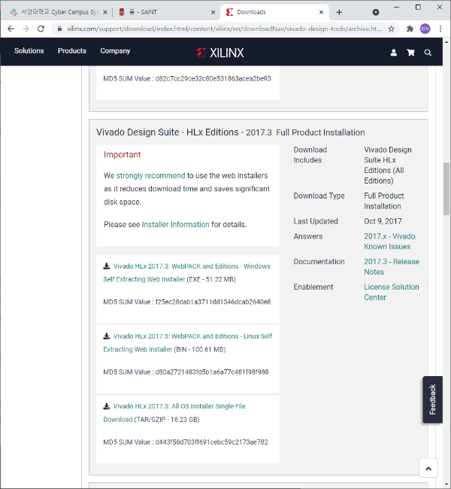

Os에 맞게 설치한다. 맨 위가 windows, 두번째가 linux, 세번째가 all os이다. 첫번째를 설치했다.

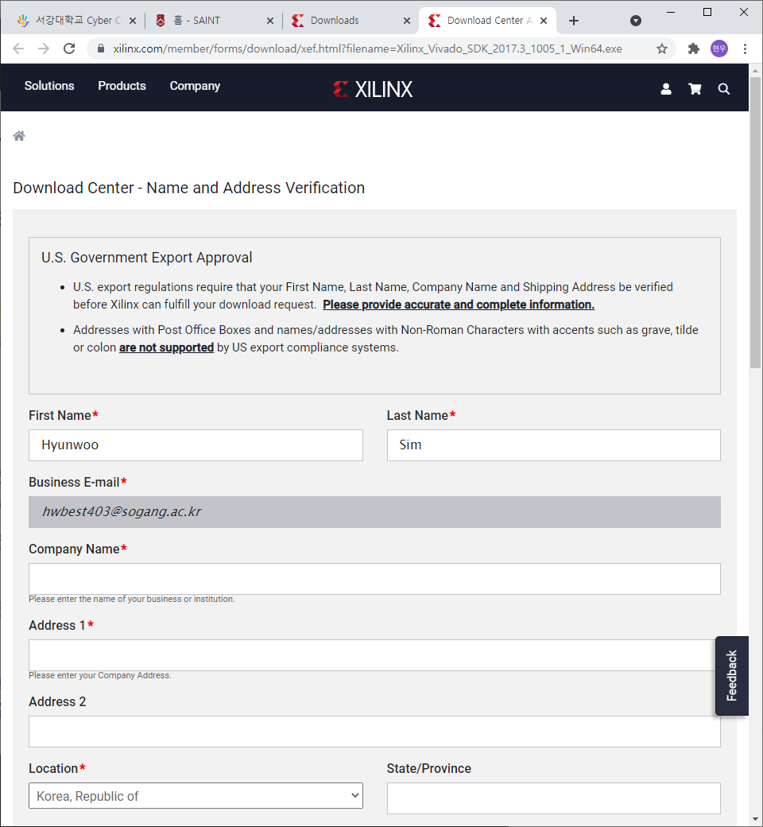

설치 전 상세정보를 입력해야 한다. 상세 정보를 입력하면 파일을 다운로드할 수 있다.

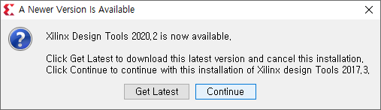

설치하면 다음과 같은 문구가 나온다. 2020.2의 새로운 version이 있다는 경고창이다. 2017.3을 다운로드할 것이기 때문에 continue로 다운로드를 계속 진행한다.

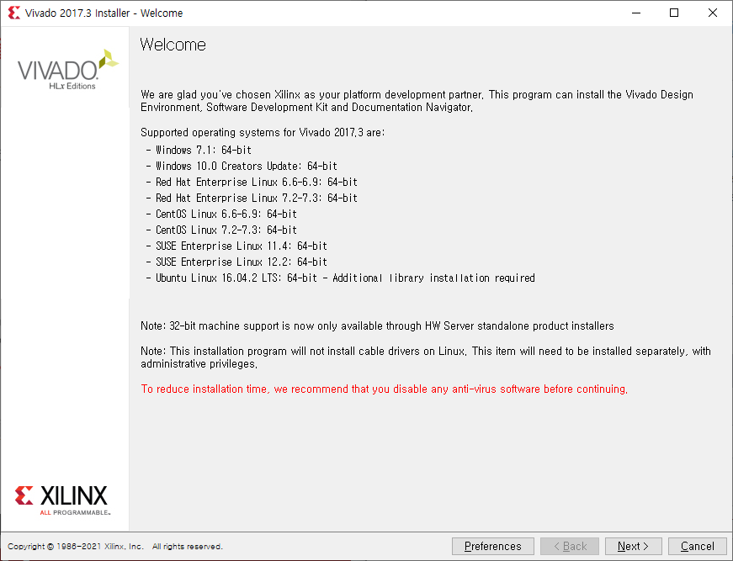

다음과 같은 화면이 나오는데 next를 눌러 진행해준다.

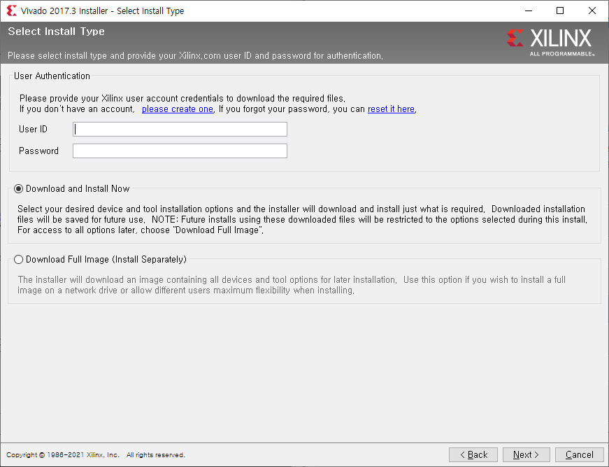

xilinx에서 생성한 계정의 ID와 Password를 입력하고 next를 눌러 계속 진행한다.

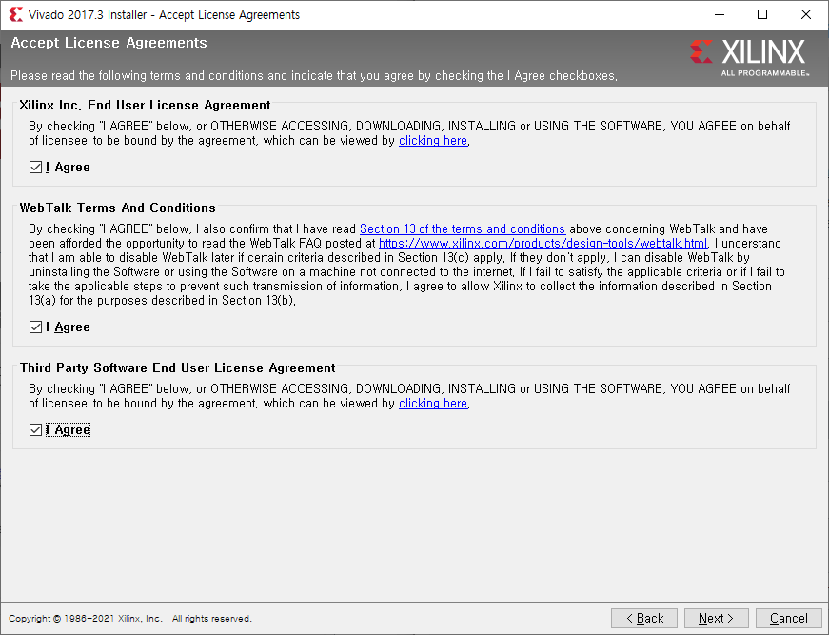

I Agree에 체크 후 next로 진행한다.

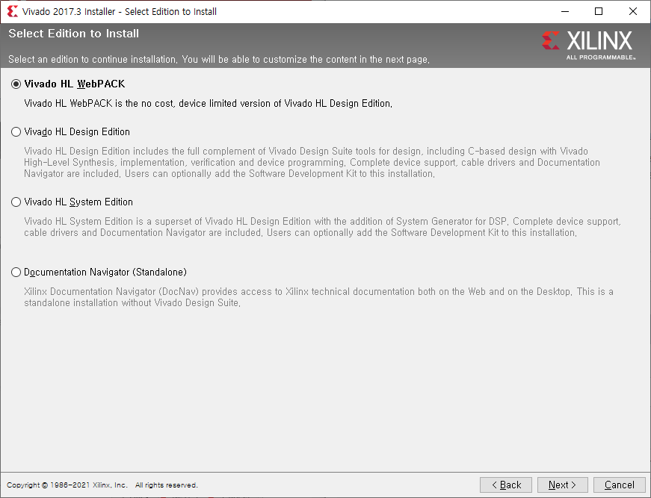

여기서 Vivado HL WebPACK을 선택하고 next를 눌러 진행한다.

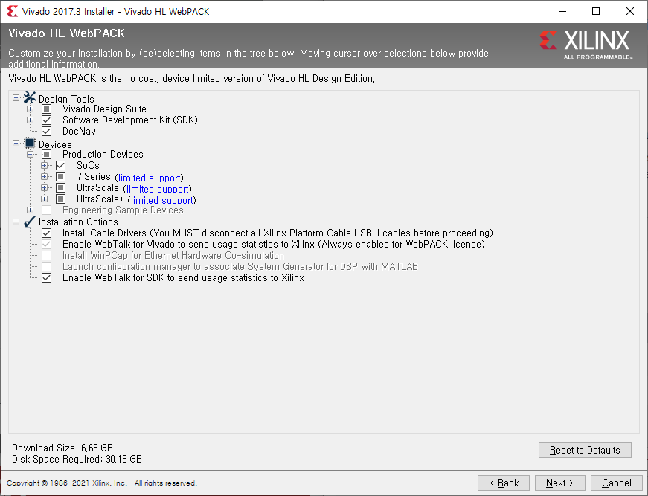

이 부분은 다음과 같이 체크한 후 next를 눌러 진행한다.

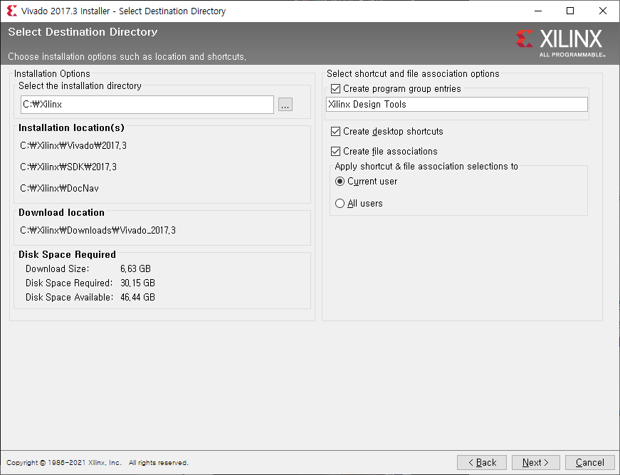

다운로드할 위치와 메모리 여부를 확인한 후 next를 눌러 진행한다.

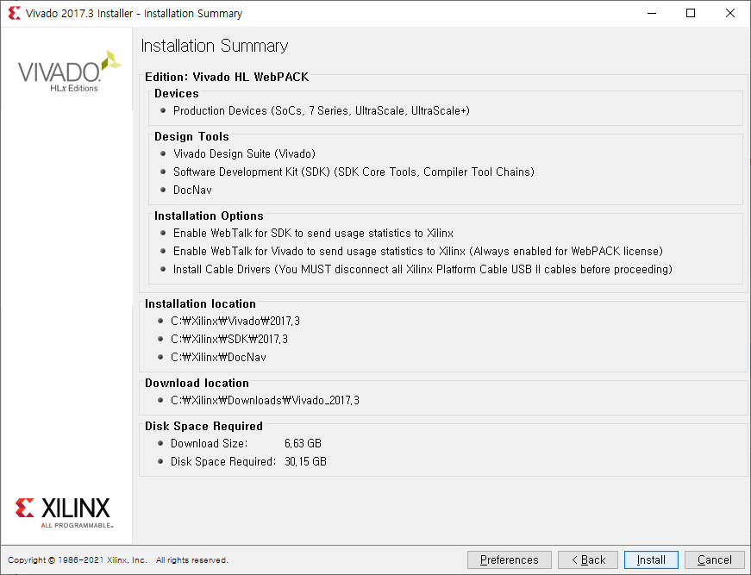

Install을 눌러 설치를 진행한다.

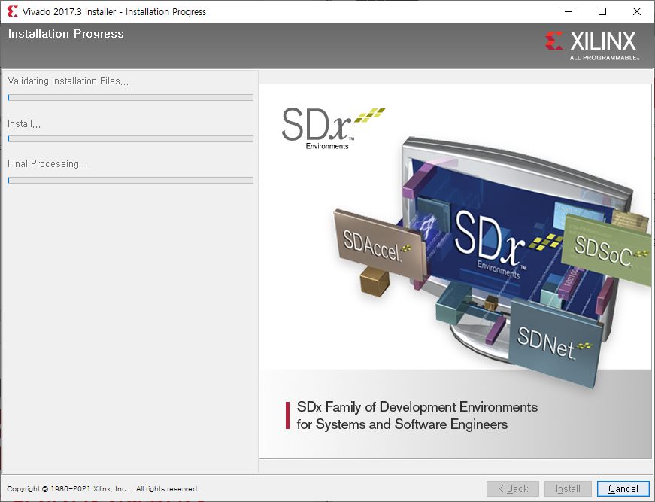

기다리면 설치가 진행된다.

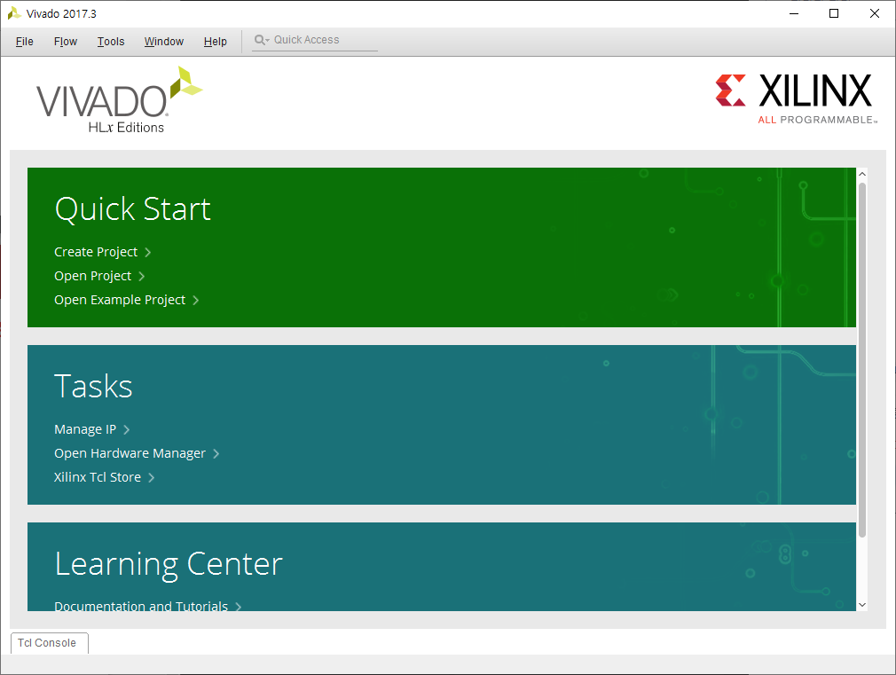

설치를 완료한 후 Vivado를 실행한 모습이다.